野菜やさんへいらっしゃ～い！

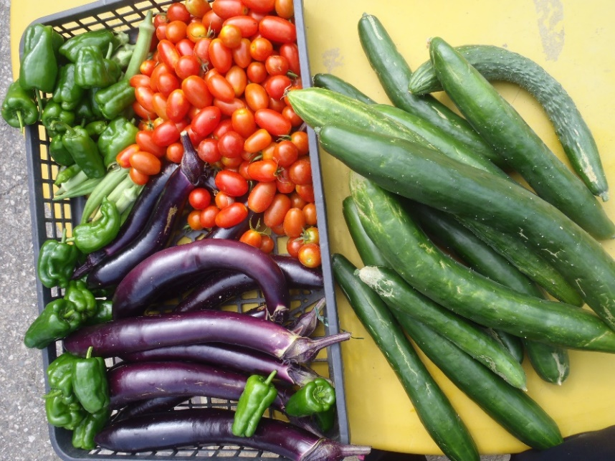

ピカッてひかった

ペイペイではらうわ

今年はクッキングができないけど、色々な野菜を畑で栽培しています。毎日のようにたくさんの野菜を収穫して、子ども達が順番に好きな野菜を持ち帰っています。今日は特に山盛りの野菜が採れ、全員が持ち帰れることに。「いらっしゃいませ～」と野菜やさんがオープンすると、子ども達が並んで袋詰めした野菜を自分で選びます。「お金持ってないから手でタッチ！」「携帯でピッて払うわ」と色々出てきました。「Peypeyでもできるよ」と言うと、なんちゃって支払機に自分のポケットティッシュをかざす子ども達。う～ん、さすが現代の子ども達と感心する職員たちでした。

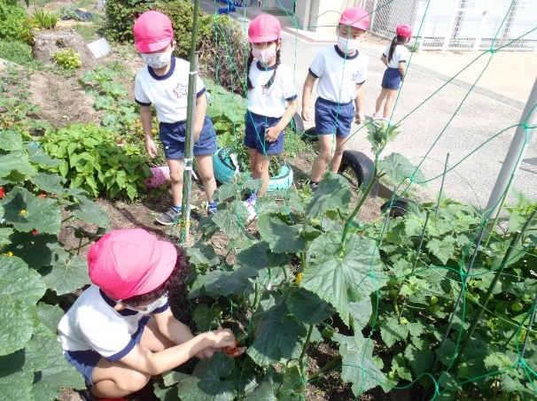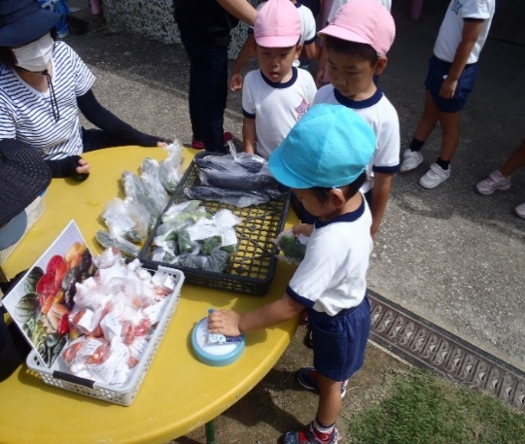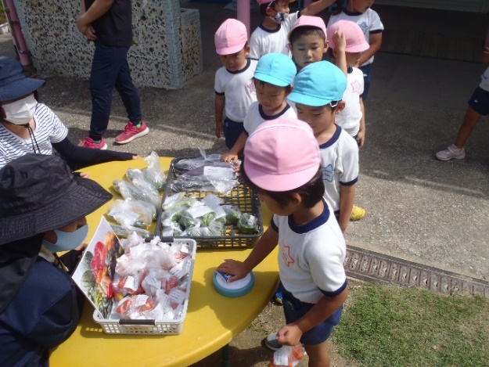

ひび割れしたけど『すいかちゃん』と名前を付けて飾ってもらったよ！

幼稚園で採れたスイカ。カラスに食べ

られちゃった

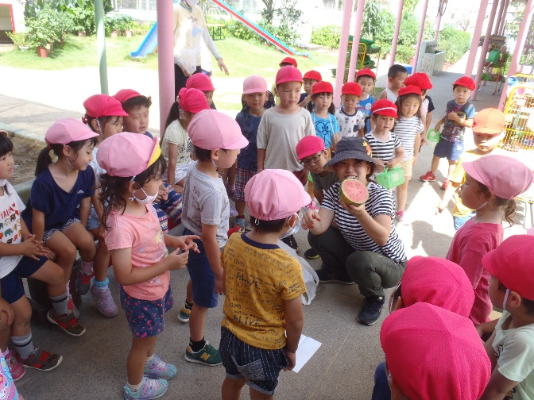　　　　　　　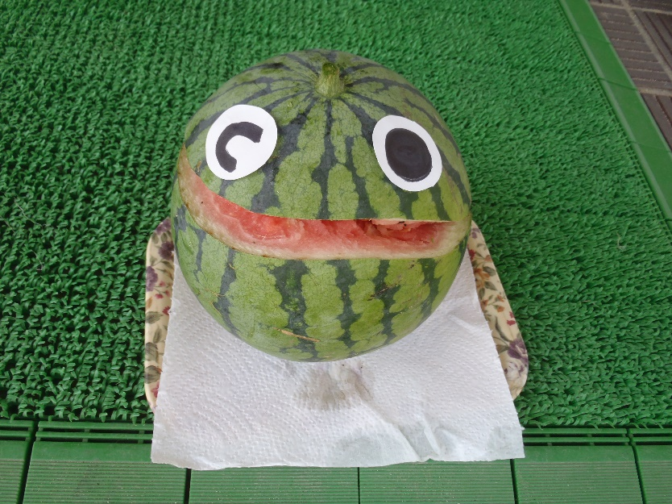

もったいないから、カブトむしさんにあげようよ！